Klasa 1 ET

Temat: Składniki mineralne- makro i mikroelementy -część 2

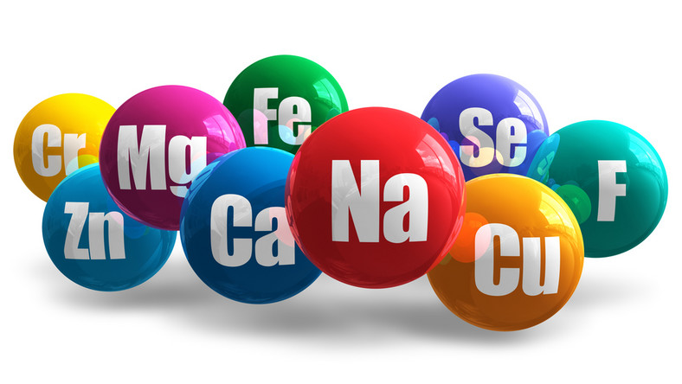

Mikroelementy, zwane również pierwiastkami śladowymi
Przypominam definicję: mikroelementy występują organizmie w ilości mniejszej niż 0,01%, a zapotrzebowanie wynosi poniżej 100mg/ osobę. Do tej grupy należą: żelazo, cynk, miedź, mangan, fluor, jod, selen i chrom oraz kobalt i molibden.

Składnik | Najważniejsze funkcje | Produkty bogate w dany składnik
Żelazo | Składnik hemoglobiny, niezbędny do transportu i magazynowania tlenu, transport elektronów, chroni komórki przed stresem oksydacyjnym, wpływa na metabolizm cholesterolu, uczestniczy w syntezie DNA | Dzielimy na żelazo hemowe (pochodzenia zwierzęcego) czyli wątroba, nerki, jaja, ryby, drób, przetwory mięsne i niehemowe (pochodzenia roślinnego) czyli pełne ziarna zbóż, zielone warzywa (pietruszka, jarmuż, szpinak), boćwinia, orzechy, kasze (gryczana, jaglana), buraki, kakao;
Cynk | Niezbędny do syntezy białka i kwasów nukleinowych, ochrona przed wolnymi rodnikami, stabilność błon komórkowych, prawidłowa czynność gruczołów płciowych, odpowiedzialny za odczuwanie smaku i zapachu | Mięso, wątroba, sery podpuszczkowe, kakao, kasza gryczana, orzechy, pestki dyni i słonecznika, kiełki pszenne, czosnek, cebula, gorzka czekolada;
Miedź | Składnik wielu enzymów, niezbędny w gospodarce żelaza, wpływa na przesyłanie impulsów nerwowych, synteza hemoglobiny | Orzechy, groch, fasola, kasza jaglana, zbożowe z pełnego przemiału, płatki owsiane, kakao, pestki słonecznika, otręby pszenne;
Mangan | Synteza mocznika, aktywator wielu enzymów, ważny dla tworzenia tkanki łącznej i kości oraz funkcji mózgu i trzustki | Kasza gryczana, tofu, ryż brązowy, herbata, kakao, szpinak, jarmuż, kalafior, orzechy ;
Fluor | Składnik kości i zębów, przeciwdziała próchnicy, zwiększa gęstość kości | Soja, ryby, wątroba, sery żółte, pleśniowe, produkty pełnoziarniste;
Molibden | Składnik enzymów, bierze udział w dostarczaniu komórkom energii poprzez produkcje enzymów niezbędnych do przyswajania cukrów i tłuszczy; (zapotrzebowanie: 45 µg) | Nasiona strączkowe, kapusta czerwona, jaja, wołowina, kasza gryczana;
Jod | Wchodzi w skład hormonów tarczycy, zapobiega powstawaniu wola endemicznego (powiększenie tarczycy) | Sól kuchenna jodowana, ryby;
Selen | Chroni przed stresem oksydacyjnym, niezbędny do przemiany hormonów tarczycy | Nerki, ryby, kukurydza, orzechy brazylijskie, krewetki, pietruszka, grzyby, cebula, czosnek;
Chrom | Składnik czynnika tolerancji glukozy, zmniejsza stężenie cholesterolu w surowicy krwi,( Zapotrzebowanie: K: 25µg, M: 35µg) | Daktyle, pomidory, brokuły, grzyby, cebula, halibut, jaja, groszek zielony, kukurydza;
Kobalt | Wchodzi w skład wit. B12- tzw. kobalabiny, reguluje przebieg procesów metabolicznych, (zapotrzebowanie: tak jak witaminy B12) | Mięso, kapusta, fasola, zielone warzywa, sałata, kukurydza;

Zadanie domowe: Podobnie jak tydzień temu, do każdego składnika mineralnego omówionego dzisiaj proszę o dopisanie normy żywienia. Przypominam o korzystaniu ze strony Instytutu Żywności i Żywienia.
Tutaj macie link: http://www.izz.waw.pl/ . Wchodzicie w link, po prawej stronie macie zakładkę „ Normy żywienia”, następnie pobieracie plik pdf, „Normy żywienia dla populacji Polski 2017”. Na stronie 203 zaczynają się składniki mineralne. Podajcie normy dla kobiet i mężczyzn oddzielnie w zakresie 19-30 lat (normy RDA lub gdy nie ma podanej to AI). Kilka norm podałam Wam w tabelce, ponieważ może być trudność w znalezieniu, resztę poszukajcie sami.
Przepiszcie tabelkę do zeszytu wraz ze znalezionymi normami. Róbcie zadania domowe na bieżąco, ponieważ po skończonym dziale „witaminy i składniki mineralne” będę Was prosiła o przesłanie mi tych zadań do oceny, w związku z przedłużającą się kwarantanną.

